Депутаты Северного Измайлова провели прием жителей района
22.02.2022
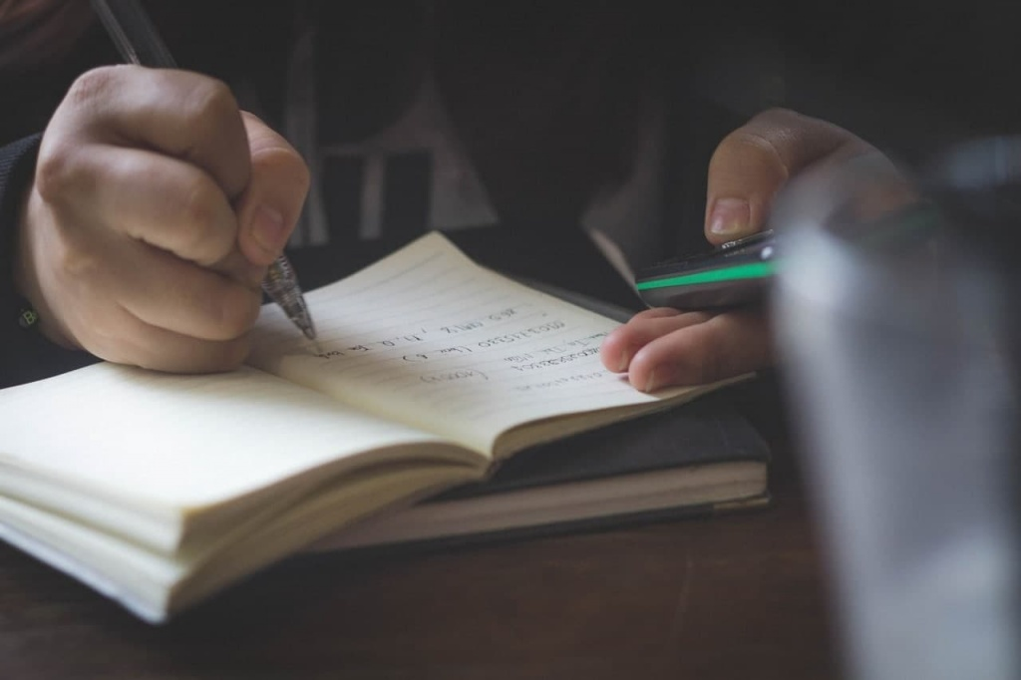
Депутаты муниципального округа Северное Измайлово провели прием жителей района.
Помимо вопросов социальной поддержки отцовства в ходе онлайн-приема к ним поступили обращения жителей, связанные с другими вопросами. Так, людей интересовали вопросы о работе лифтового оборудования в подъезде жилого дома, уборки снега у детской поликлиники № 122, а также протечек кровли на 3-й Парковой улице.
Мослифту поручено провести ремонтные работы, подходы к поликлинике оперативно очищены от снега и наледи, а протечку заактировали и скоро начнут соответствующий восстановительный ремонт.
Аппарат совета депутатов муниципального округа Северное Измайлово находится по адресу: 9-я Парковая улица, дом 60. Телефон: 8 (499) 995-45-76. Email: ms_izm@mail.ru.

Адрес страницы: http://sevizm.mos.ru/presscenter/news/detail/10640153.html
Управа района Северное Измайлово города Москвы

